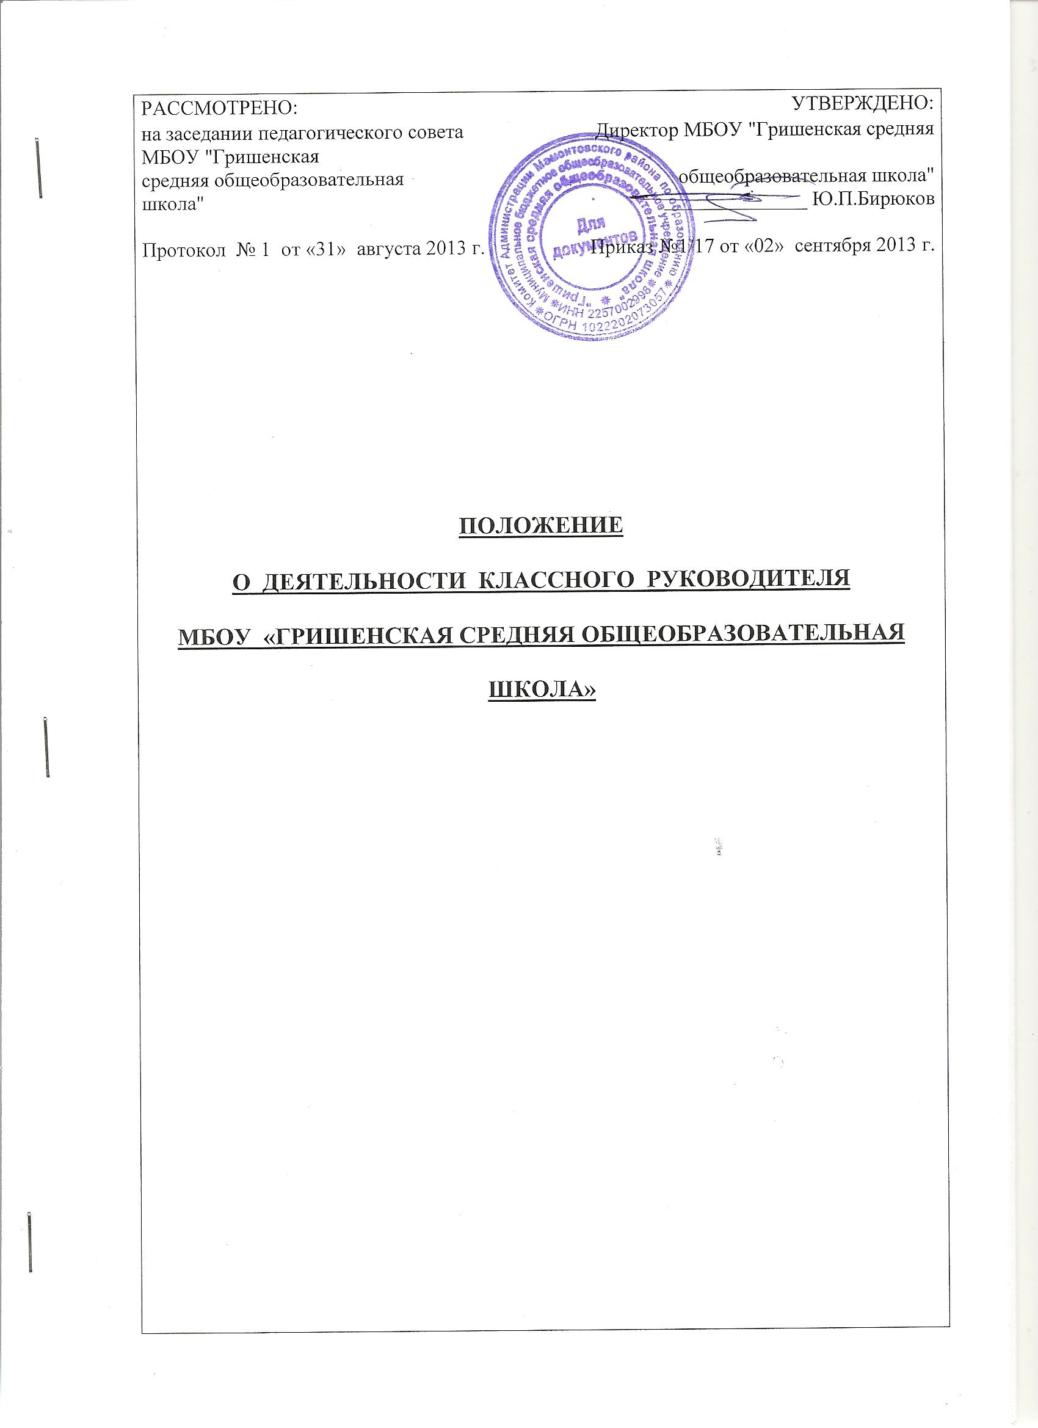

1. ОБЩИЕ ПОЛОЖЕНИЯ
1.1. Настоящее Положение разработано на основе Закона Российской Федерации «Об образовании», ФЗ «Об основных гарантиях прав ребенка в РФ», ФЗ «Об основах системы профилактики безнадзорности и правонарушений», Конвенции ООН о правах ребенка и других нормативно-правовых документов.
1.2. Настоящее Положение определяет нормативно - правовую и организационно-методическую основу деятельности классного руководителя в МБОУ «Гришенская общеобразовательная средняя школа».
2. ОСНОВНЫЕ ЗАДАЧИ ДЕЯТЕЛЬНОСТИ КЛАССНОГО РУКОВОДИТЕЛЯ
- формирование системы ценностных ориентаций обучающихся как основы их воспитанности;
- создание благоприятных условий для развития личности обучающихся, свободного и полного раскрытия их способностей;
- формирование классного коллектива как воспитательной системы;
- организация разнообразных видов коллективной творческой деятельности, вовлекающей обучающихся в общественно-ценностные социализирующие отношения, способствующие их сплочению и положительному взаимовлиянию;
- диагностика, регулирование и коррекция личностного развития обучающихся.
3. ФУНКЦИОНАЛЬНЫЕ ОБЯЗАННОСТИ КЛАССНОГО РУКОВОДИТЕЛЯ
3.1. Организационно - координирующие:
- планирование своей деятельности по классному руководству в соответствии с требованиями к планированию, установленными нормативно-правовыми актами, администрацией школы для классных руководителей;
- ведение документации (журнал, дневники, личные дела обучающихся);
- ведение педагогических наблюдений за динамикой развития обучающихся и коллектива класса;
- организация классного коллектива: распределение поручений, работа с активом;
- организация дежурства по классу, школе;
- соблюдение санитарного состояния прикрепленного кабинета;
- организация питания обучающихся;
- забота о внешнем виде воспитанников;
- систематическое (1 раз в неделю) проведение классных часов (собрания, «часы общения», организационные классные часы и т. п.) с обучающимися закрепленного класса;
- организация работы по профессиональной ориентации учащихся;
- формирование системы ученического самоуправления в классном коллективе;
- привлечение детей к деятельности в рамках детских общественных объединений;
- определение форм взаимодействия учащихся с государственными (или негосударственными) общественными институтами в целях создания необходимых условий для разностороннего развития личности;
- проведение плановых и, в исключительных случаях, внеплановых родительских собраний;
- содействие деятельности родительского комитета класса;
- повышение своей профессиональной квалификации в целях совершенствования воспитательного процесса;
- взаимодействие с педагогическими работниками, работающими в классе;
- учет и стимулирование разнообразной деятельности детей, особенно в системе дополнительного образования, обеспечение для этого необходимых условий;
- индивидуальное воздействие и взаимодействие с каждым обучающимся и коллективом в целом как субъектами этой деятельности.
3.2. Коммуникативные:
- установление оптимальных взаимоотношений в системе «ученик-учитель», «ученик - родитель», «учитель - родитель»;
- регулирование межличностных отношений между детьми;
- содействие общему благоприятному психологическом климату в коллективе.
3.3. Аналитические:
- изучение физического и психического здоровья воспитанников, их успеваемости, посещаемости и поведения во взаимодействии с медицинской и психологической службами района;
- изучение индивидуальности обучающегося;
- систематический анализ динамики личностного развития обучающихся;
- анализ и оценка семейного воспитания каждого ученика;
- анализ и оценка воспитанности личности и коллектива;
- рефлексия своей работы с классным коллективом.
3.4. Социальные:
- обеспечение индивидуального развития обучающихся класса, полного раскрытия их способностей;
- при поддержке представителей администрации школы и родителей (законных представителей) осуществление диагностики воспитанности обучающихся, эффективности воспитательной работы с ними;
- организация всех видов индивидуальной, групповой, коллективной деятельности, вовлекающей обучающихся в общественно-ценностные отношения;
- создание классного коллектива как воспитывающей среды, обеспечивающей социализацию каждого ребенка;
- выявление и учет детей социально незащищенных категорий;
- обеспечение охраны прав и социальной защиты всех категорий обучающихся;
- систематическое посещение неблагополучных семей в целях изучения, контроля, коррекции ситуации и выработки совместно с родителями обучающихся единой стратегии и тактики воспитательной работы;
- систематическое осуществление наблюдений за поведением детей «группы риска» и состоящих на учете в инспекции ПДН;
- систематическое посещение семей проблемных обучающихся в целях изучения условий воспитания и выработки совместно с родителями учащихся единой стратегии и тактики воспитательной работы.

4. ПРАВА КЛАССНОГО РУКОВОДИТЕЛЯ
4.1. Классный руководитель как административное лицо имеет право:
- участвовать в работе школьных структур самоуправления: педсовета, Совета школы, профсоюзных и других общественных органов школы;
- предлагать руководителю ОУ план мероприятий по совершенствованию работы ОУ;
- по согласованию с администрацией школы создавать собственные воспитательные системы и программы, творчески применять инновационные методы, формы и приёмы воспитания;
- заслушивать и принимать участие в обсуждении отчетов о деятельности родительского комитета класса;
- участвовать в организации и проведении общешкольных мероприятий с обучающимися;
- присутствовать на любых уроках или мероприятиях, проводимых учителями - предметниками в классе (без права входить в класс во время урока без экстренной необходимости и делать замечания учителю в течение урока);
- координировать работу учителей-предметников, оказывающих воспитательное влияние на его обучающихся через проведение педагогических консилиумов, «малых» педсоветов и пр. форм;
- требовать от учителей-предметников информацию об организации учебно-воспитательного процесса класса и отдельных обучающихся;
- привлекать к дисциплинарной ответственности обучающихся за поступки, дезорганизующие учебно-воспитательный процесс, в порядке, установленном Уставом школы и Правилами внутреннего распорядка;
- поощрять обучающихся в порядке, установленном Уставом школы и Правилами внутреннего распорядка;
- выносить на рассмотрение администрации, методического, педагогического Совета или Совета школы согласованные с коллективом класса предложения по улучшению воспитательной работы – приглашать родителей (или лиц, их заменяющих) в школу, по согласованию с администрацией обращаться на предприятия, в организации, в которых работают родители для решения вопросов, связанных с обучением и воспитанием обучающихся класса.
4.2. Классный руководитель как административное лицо не имеет права:
- унижать личное достоинство обучающегося, оскорблять его действием или словом;
- использовать оценку (школьный балл) для наказания обучающихся;
- злоупотреблять доверием ребёнка, нарушать данное воспитаннику слово, сознательно вводить его в заблуждение;
- использовать семью (родителей или родственников ребёнка) для наказания ребёнка;
- подрывать авторитет обучающихся, родителей, коллег по работе.

5. ТРЕБОВАНИЯ К УРОВНЮ ПРОФЕССИОНАЛЬНОЙ ПОДГОТОВКИ КЛАССНОГО РУКОВОДИТЕЛЯ
5.1. Классный руководитель должен знать:
- ФЗ - 273 «Об образовании в Российской Федерации».
- Конвенцию ООН о правах ребёнка.
- Инструктивно-методические документы, методические рекомендации по организации воспитательного процесса, основные направления и перспективы развития народного образования и педагогической практики.
- Детскую педагогику, основы возрастной физиологии и психологии.
- Школьную гигиену.
- Педагогическую этику.
- Теорию и методику воспитательной работы.
- Теоретические основы воспитания, основные технологии воспитательного воздействия на личность (методику воспитательной работы; методику организации досуга школьников, коллективной творческой деятельности; технику индивидуального общения с детьми, родителями и др.).
- Основы трудового законодательства.
5.2. Классный руководитель должен уметь:
- Создавать в классе благоприятную воспитывающую среду.
- Общаться с детьми, поощряя детскую активность, ответственность, подавая собственный пример деловитости и ответственности.
- Видеть и формулировать свои воспитательные цели.
- Составлять план воспитательной работы в собственном классе.
- Организовывать воспитательное мероприятие.
- Использовать в процессе воспитания коллективные и индивидуальные формы работы, различные методы и приёмы педагогического взаимодействия и воздействия.
- Организовывать и проводить родительские собрания.
- Стимулировать активность участия родителей в жизни класса.
- Пользоваться психолого-педагогическими тестами, анкетами, опросниками, другими диагностическими методиками и корректно использовать их в воспитательной работе.

6. ОТВЕТСТВЕННОСТЬ КЛАССНОГО РУКОВОДИТЕЛЯ
Классный руководитель несёт персональную юридическую ответственность за жизнь и здоровье детей. Несёт персональную ответственность за качество воспитания и преподавания и сохранность континента обучающихся в своем классе.
6.1. Работа с документацией.
- Классный руководитель следит за ведением и заполнением личных дел обучающихся.
- Ведёт классный журнал, в т.ч. электронный.
- Составляет на обучающихся характеристики для предъявления на новое место учебы, в военкомат и т.д. (по соответствующей форме).
- Следит за ведением дневников.
- Составляет план воспитательной работы класса на каждую четверть, полугодие, год.
- Составляет различные отчеты, анализы, связанные с успеваемостью, посещаемостью обучающихся.
6.2. Работа с неуспевающими.
- Классный руководитель проводит своевременную работу с журналом и выявлению неуспевающих.
- Выясняет причину неуспеваемости.
- Планирует и осуществляет работу с неуспевающими совместно с учителями – предметниками.
- Своевременно доводит сведения о неуспевающих до родителей, администрации школы.
- Помогает администрации в организации контроля за неуспевающими.
- Контролирует выполнение намеченных мероприятий.
- Проводит профилактическую работу по предупреждению неуспеваемости в классе.
6.3. Работа с обучающимися, не посещающими школу.
- Классный руководитель строго контролирует посещаемость обучающихся.
- Несёт личную ответственность за пропуски учащимися без уважительных причин.
- Выявляет причины непосещения школы (болезнь, без уважительной причины) и информирует (письменно) родителей о факте отсутствия ребенка.
- Сотрудничает с учителями-предметниками по вопросу организации дистанционного (или иных форм) обучения в случае необходимости.
6.4. Корректирующая деятельность классного руководителя с учителями – предметниками.
- Классный руководитель осуществляет связь между работающими в классе преподавателями с целью выработки единых подходов с обучающимися, решение конфликтных ситуаций.
- Помогает учителям – предметникам увидеть особенности личности ученика.
- Систематически поддерживает связь с учителями – предметниками с целью повышения качества знаний.
- Создает в классе обстановку, благоприятствующую учёбе.
- Организует и проводит работу по вовлечению обучающихся в систему дополнительного образования (кружки, секции и т.д.).
- Создает условия для развития наиболее одаренных детей, для развития познавательных интересов, расширения кругозора учащихся (вовлечение в кружки, факультативы, конкурсы, олимпиады, смотры, организация устных журналов, экскурсии, походы и т.д.)
- Совместно с учителями – предметниками активизирует работу с учащимися по научной организации труда (цикл бесед, рекомендаций, индивидуальная работа).
- Предупреждает учителей – предметников, работающих в классе, об особенностях состояния здоровья учащихся.
- Помогает учителям – предметникам правильно строить взаимоотношения с «конфликтными» родителями.
6.5. Работа, содействующая укреплению здоровья обучающихся.
- Классный руководитель поддерживает санитарное состояние закрепленного кабинета.
- Заботится о внешнем виде и соблюдении требований школьной формы.
- Занимается организацией питания обучающихся.
- Следит за охраной здоровья обучающихся с учетом отклонения от норм здоровья каждого ребенка.
- Вовлекает обучающихся во внеклассные мероприятия, содействующие укреплению здоровья детей.
- Доводит до родителей результаты медосмотров, графики проведения профилактических прививок и т.д.

6.6. Организация внеурочной деятельности классного коллектива.
- Классный руководитель организует и направляет деятельность классного коллектива: организует актив класса, распределяет поручения и т.д.
- Организует дежурство по классу и школе.
- Создает благоприятный микроклимат в классе, формирует межличностные отношения, корректирует и регулирует их.
- Развивает умение общаться, воспитывает ответственность за порученное дело, помогает в его исполнении, осуществляет контроль за ним.
- Организует творческие дела в классе с привлечением отдельных обучающихся или всего классного коллектива.
- Вовлекает обучающихся в общественно полезную деятельность.
- Помогает в работе детских общественных организаций.
- Ищет интересные содержательные формы организуемых дел; определяет целесообразность и целенаправленность организации и проведения любой встречи классного руководителя с классным коллективом.
- Изучает личность школьника в соответствии с имеющимися методиками, с учетом мнения учителей, работающим в классе, родителей.
- Способствует формированию экологической морали и нравственности.
- Воспитывает ответственные отношения к труду и формирует трудовые навыки.
- Прививает санитарно-гигиенические навыки.
- Четко определяет задачи и цели воспитательной работы и в соответствии с этим выстраивает план воспитательной работы.
6.7. Работа с родителями.
- Организует классный родительский комитет (или совет класса, состоящий из родителей и учеников).
- Проводит тематические родительские собрания (1 раз в четверть).
- Изучает условия воспитания в семье.
- Привлекает родителей для организации внеурочной деятельности классного коллектива.
- Организует и проводит работу с семьями обучающихся, состоящих на внутришкольном контроле, учёте в ИПДН.
6.8. За неисполнение или ненадлежащее исполнение без уважительной причины Устава и Правил внутреннего распорядка образовательного учреждения, распоряжений руководителя ОУ, должностных обязанностей, установленных настоящим Положением, в том числе за неиспользование предоставленных прав, классный руководитель несет дисциплинарную ответственность в порядке, определенном трудовым законодательством.
6.9. В случае, если несколько педагогических работников претендует на право классного руководства, администрация школы при назначении на данную должность исходит из объективной оценки деятельности педагога на данной должности в предыдущие годы, с учётом мнения учащихся и родительской общественности.

7. РЕЖИМ РАБОТЫ КЛАССНОГО РУКОВОДИТЕЛЯ
7.1.Общие правила организации работы школы и педагогического коллектива вытекают из Кодекса законов о труде Российской Федерации, излагаемых в разд.VI.
7.2. Классный час проводится в соответствии с планированием один раз в неделю по расписанию.
7.3. Количество воспитательных мероприятий - не менее двух дел в месяц, из которых одно может быть общешкольным.
7.4. Количество классных родительских собраний должно составлять не менее одного в четверть.
7.5. Отчеты о проделанной работе предоставляются администрации по окончании каждой четверти по утвержденному порядку.
7.6. В каникулярное и летнее время режим работы школы устанавливается согласно дополнительному плану.

8. ДЕЛОПРОИЗВОДСТВО
8.1. План воспитательной работы на учебный год.
8.2. Социальный паспорт класса.
8.3. Картотека на каждого обучающегося с указанием его физического состояния здоровья, индивидуальных способностей, склонностей, психологической оценки в коллективе (возможно отражение данных вопросов в планах воспитательной работы).
8.4. Оформление личных дел обучающихся.
8.5. Оформление классного журнала.
8.6. Оформление протоколов родительских собраний.
8.7. Составление отчетов по итогам воспитательной работы за четверть, учебный год.
8.8. Показатели учебной деятельности (четверть, полугодие, год).
8.9. Занятость учащихся в дополнительном образовании, общественных объединениях, творческих группах.

9. КРИТЕРИИ ЭФФЕКТИВНОСТИ ВОСПИТАТЕЛЬНОЙ ДЕЯТЕЛЬНОСТИ КЛАССНОГО РУКОВОДИТЕЛЯ
9.1. Результативность работы классного руководителя анализируется и оценивается администрацией общеобразовательного учреждения и другими участниками образовательного процесса. С этой целью разрабатывается система критериев, показателей результативности работы, а также приемов оценочно-аналитической деятельности.
9.2. Контроль за деятельностью классного руководителя осуществляет, как правило, заместитель директора по воспитательной работе.
9.3. Эффективность работы классного руководителя оценивается на основании следующих критериев:
- развитость основных потенциалов личности человека (познавательного, нравственного, коммуникативного, эстетического, физического);
- успешность усвоения обучающимися образовательной программы со стабильной или положительной динамикой успеваемости и качества знаний;
- сформированность классного коллектива, воспитательной системы класса;
- защищенность и комфортность пребывания ребенка в классном сообществе, сохранение его здоровья;
- посещаемость учебных занятий и внеучебных мероприятий;
- занятость учащихся в различных формах дополнительного образования (кружки, секции, творческие объединения и др.);
- отсутствие правонарушений;
- общественная и творческая активность обучающихся;
- рейтинг активности классного коллектива и отдельных учащихся в школьных, муниципальных, региональных мероприятиях;
- степень участия классного коллектива в работе органов ученического самоуправления;
- удовлетворенность родителей жизнедеятельностью в классе и результатами работы классного руководителя.
9.4. Данная система критериев может быть дополнена показателями, отражающими специфические особенности классного коллектива и воспитательной деятельности в нем.
В соответствии с избранными критериями подбираются и используются методики психолого-педагогической диагностики, методы и приемы оценочно-аналитической деятельности.
9.5. Основным документом для оценки деятельности классного руководителя является отчёт (анализ) о выполнении плана воспитательной работы, содержащий:
- материалы, подтверждающие работу с родителями и учащимися (протоколы родительских собраний, разработки занятий родительского всеобуча, разработки воспитательных мероприятий и пр.);
- материалы по изучению личности учащихся, индивидуальной работы со школьниками, работы с активом класса.
9.6. За высокие достижения и успехи в воспитании обучающихся классный руководитель может быть представлен к поощрению или награждению (в т.ч. увеличение оплаты за классное руководство).

ПРИЛОЖЕНИЕ
Текущие дела классного руководителя
- Диагностирование обучающихся: опросы, анкетирования, собеседования, наблюдение, контроль дневников и классного журнала, определение уровня воспитанности.
- Планирование воспитательной работы.
- Анализ воспитательной деятельности в классе.
- Посещение обучающихся на дому.
- Вовлечение обучающихся в общественную деятельность.
- Проведение классных часов.
- Подготовка к конкурсам, соревнованиям, олимпиадам.
- Проведение вечеров, дискотек, репетиции к различного рода мероприятиям.
- Проведение родительских собраний и индивидуальная работа с родителями.
- Участие в районных мероприятиях.
- Профессиональная учеба.
- Подготовка отчётной документации.
- Участие в заседании педсоветов, методических объединений классных руководителей.
- Проведение экскурсий.
- Подготовка и проведение слётов и походов.
- Организация дежурства по школе и классу и уборки территории.
- Взаимодействие с учителями-предметниками.
- Организация досуга обучающихся через систему дополнительного образования.
- Учёт успеваемости, анализ, организация помощи и поддержки отстающих обучающихся.
- Персональная работа с детьми, находящимися в трудной жизненной ситуации.
- Анализ и разрешение конфликтных ситуаций, посещение уроков и взаимодействие с учителями-предметниками с целью разрешения этих ситуаций.
- Проведение работы по профориентации обучающихся.
- Организация творческой внеклассной деятельности обучающихся.
- Постоянное информирование о жизни классного коллектива в школьной газете.
- Организация деятельности ученического самоуправления.
- Сбор информации для поощрения обучающихся по итогам четверти, учебного года.
- Составление плана на каникулы и проведение каникулярных мероприятий.
- Изучение читательских, музыкальных, художественных интересов учащихся.
- Проведение внутришкольных спортивных соревнований.
- Подготовка к школьным праздникам.
- Годовой отчет классного руководителя.
- Подготовка выступлений на заседаниях педсовета, совещаний, МО классных руководителей по проблемам воспитания.
- Работа с активом класса.
- Подготовка справок и аналитических материалов для администрации школы.
- Контроль за дисциплиной обучающихся (явка в школу, прогулы, опоздания, внешний вид, школьная форма).
- Организация медицинского наблюдения за состоянием здоровья обучающихся (зрение, нервная система, осанка и т.д.).
- Анализ учебной нагрузки, дозирование домашних заданий, контрольных работ.
- Участие в общешкольных мероприятиях.
- Организация для родителей вечера-презентации достижений обучающихся (на выставке достижений представлены все успехи класса и каждого ученика по самым разнообразным направлениям: успехи в спорте, газеты, грамоты и дипломы, творческие работы, описания поступков и достижений).
- Круглогодичная акция «Зеленый мир» - выращивание растений, озеленение классных комнат, рекреаций школы.
- Участие в сезонных работах на пришкольном учебно-опытном участке, школьном дендрарии.
- Проведение игровых дней: психологические, познавательные, творческие, спортивные игры.

